倍佳睡的智能睡眠眼镜采用的是符合人体工学的优质原材料，在重感、触感以及佩戴方面都做了反复优化，确保使用者能在多种场合使用。

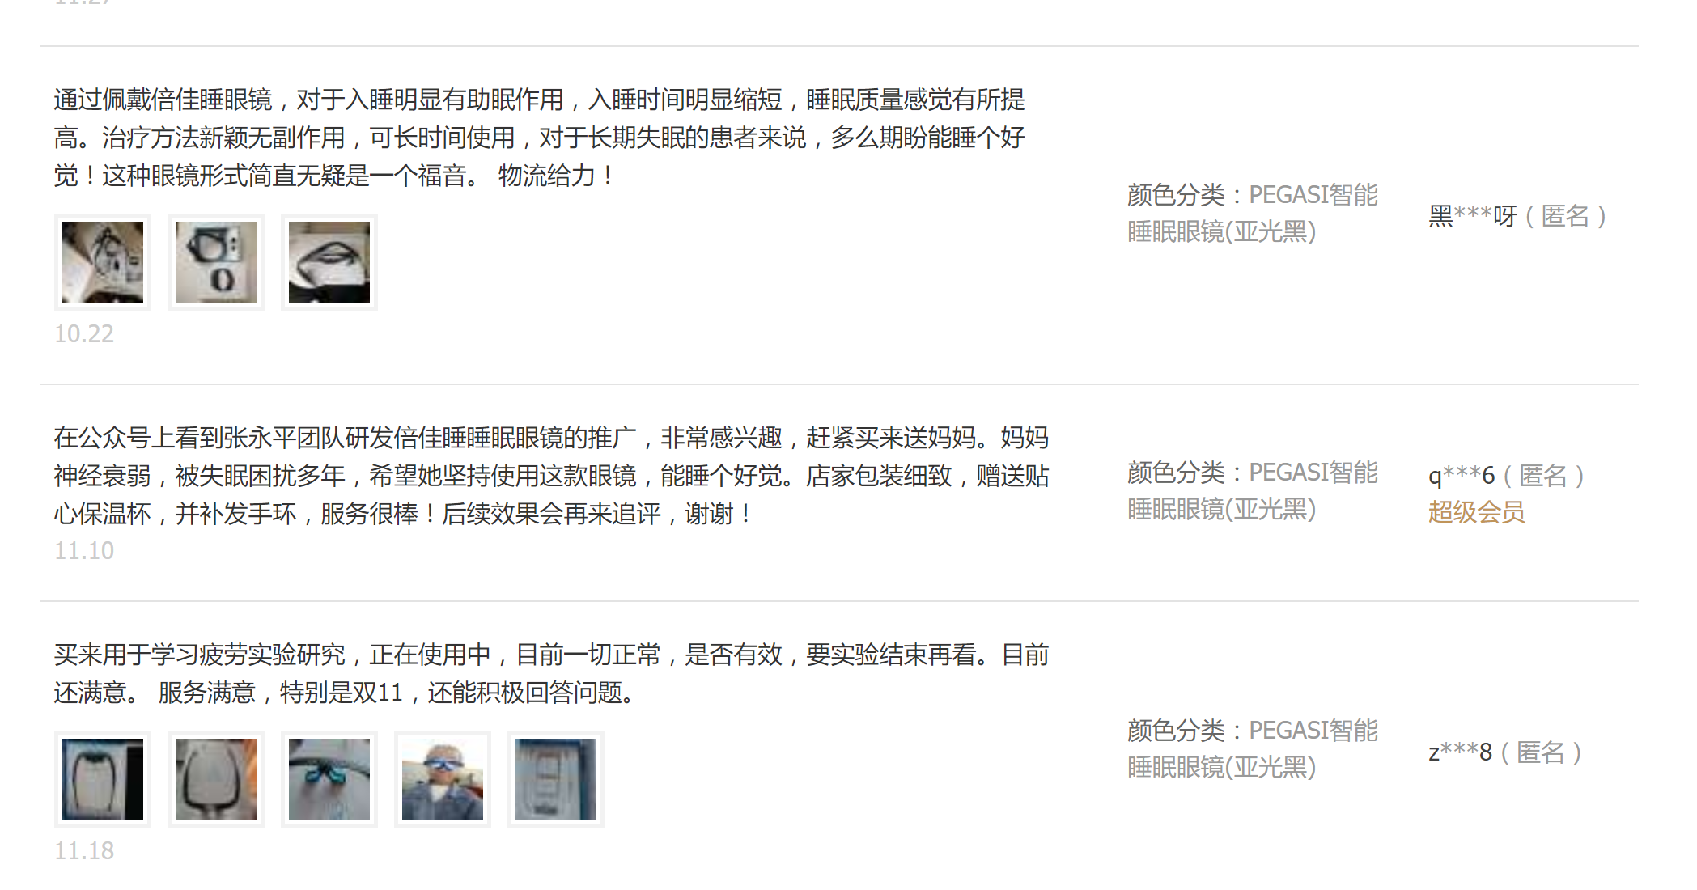

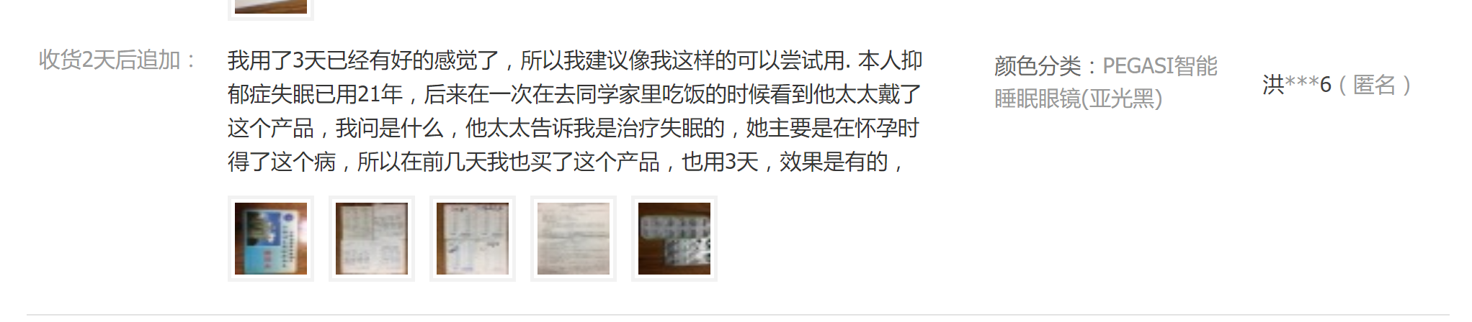

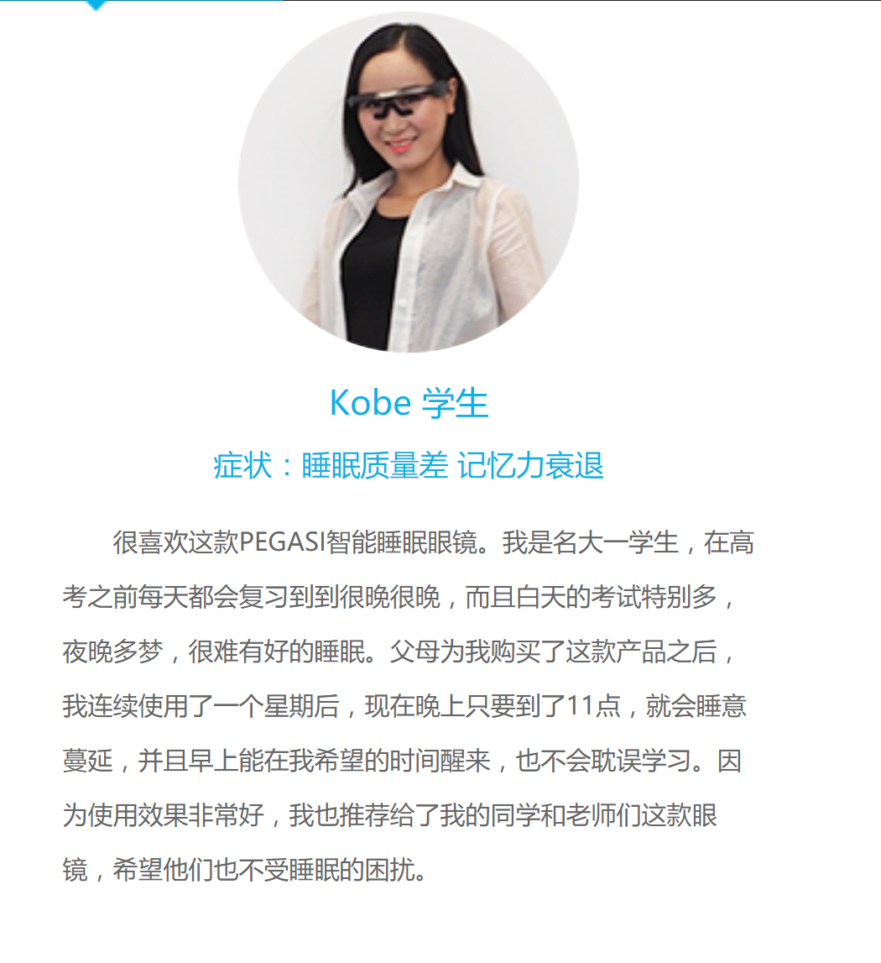

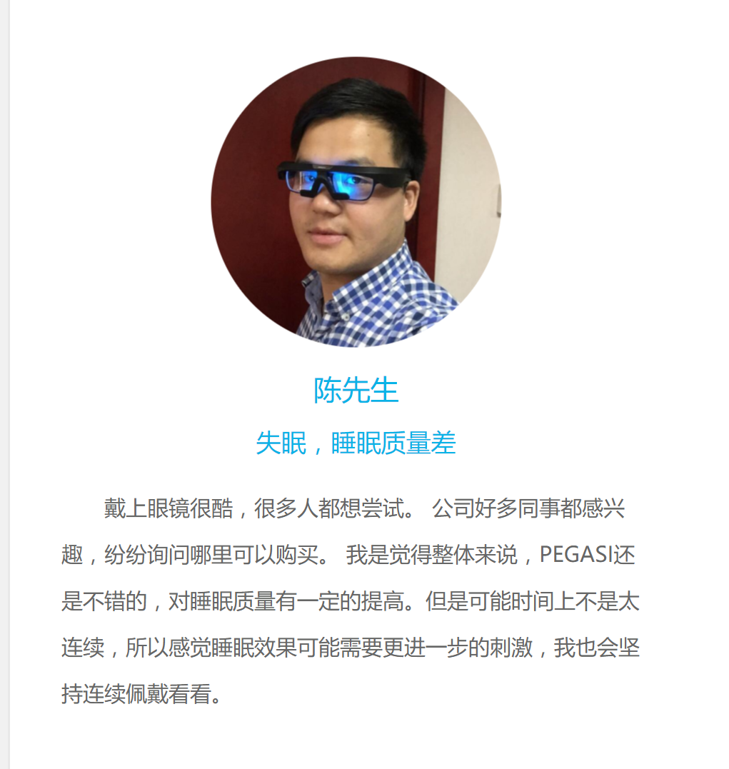

100个产品体验计划：

https://zhuanlan.zhihu.com/tiyan

《蜗牛睡眠》产品简单体验·第47天

<https://zhuanlan.zhihu.com/p/26232106>

# 《小睡眠》产品简单体验·第43天

<https://zhuanlan.zhihu.com/p/25962651>

如何高效睡眠：

作者：陈炬  
链接：https://www.zhihu.com/question/19551007/answer/53712034  
来源：知乎  
著作权归作者所有。商业转载请联系作者获得授权，非商业转载请注明出处。

BBC的《睡眠十律》确实不错，都是比较严谨的研究得出的结论，有的人引用过了，我也写一个自己整理加工的版本吧，结合了一些其他的睡眠知识，有所增删。

**1、体温下降有助于产生睡意**  
人睡觉的时候身体处于低能耗状态，体温比正常情况较低。反过来体温从高降低的过程，会提醒身体转入低能耗状态，从而有助于产生困意（此句为本人理解，待专业人士指正）。所以建议**睡前一小时**洗个热水澡或者泡个热水脚，使身体升温，体温逐渐降低的过程有助于入眠。反之，早上起床的时候适合洗相对凉一点的水，有助于清醒头脑。

**2、光线抑制褪黑激素，有助于保持清醒**  
蓝色光减少人体内褪黑激素的产生，促使人保持清醒。所以如果不想早上太早醒，还是把窗帘拉严。如果想伴随着太阳光自然醒的话，不妨拉开窗帘。所以晚上睡觉的时候不宜使用手机、pad等，也不宜在光线强烈的台灯下看书。

**3、咖啡、茶和酒都不宜睡前饮用**  
咖啡和茶都有提神作用，减短深度睡眠时间；酒精虽然能加快入睡，也可以加深睡眠深度，**但是容易使人睡觉过程中惊醒**（喝醉过的人应该深有体会）**；**所以睡前避免摄入任何可能刺激神经的饮食，喝一杯牛奶是可以的。

**4、食物影响清醒还是困倦**  
实验发现，**高蛋白有助于清醒，碳水化合物有助于睡眠**。所以早餐和午餐宜多吃高蛋白的食物，如鸡蛋、肉类。而晚餐宜多吃碳水化合物，如谷物、水果。当然**临睡前是不宜吃任何食物的。**

**5、科学地打盹：时机、时长和方式**  
**时机：**把睡觉和起床作为自己生活的**两个重要锚点**，以此确定生活的中心点。例如，22点睡觉，6点起床，那么中心点就是14点。所以最佳的打盹时间是14点前后，13点到15点之间。其他作息方式按照这个方式计算。**确定生活锚点**是非常重要但很容易被忽视的一个问题，早睡早起对于大部分人来说是最合理的，理由见我另一个答案的第3点。[长期早起是一种怎样的体验？ - 陈炬的回答](http://www.zhihu.com/question/27622578/answer/53561261)  
**时长：**30分钟为宜，过长时间会进入深度睡眠，导致醒来后很困乏、精神萎靡。  
**方式：**不一定非要睡着，闭目养神，静坐，发呆，冥想都是很好的休息方法，**关键是放空大脑，放松身心**，不要看视频、看书、听容易兴奋的音乐。

**6、注意遵循睡眠周期：睡得多不一定效果好**  
一个完整睡眠周期包括5个阶段：**入睡期、浅睡期、熟睡期、深睡期、快速动眼期**。一个周期大概90分钟，睡觉最好睡满4到5个周期。但是周期的时长因人而异，不能严格地按照90分钟计算。所以如果你提前醒了的话，那就起床吧，不要再睡了。**多睡一会儿进入深度睡眠再被闹钟叫醒，反倒更痛苦！**

**7、肌肉紧绷-放松练习，有助于更好地入眠**  
按照从头到脚的顺序，依次紧绷、放松身体的各个部位，注意与呼吸的节奏保持一致。连续15到20分钟有助于更快地入睡和保持更深的睡眠。这种方法亲测有效，其中的原理个人理解是：一、肌肉放松确实有利于更好的睡眠，但是如果只是想放松的话很难达到效果，反复紧绷、放松可以比较彻底地达到放松状态。二、肌肉紧绷-放松练习需要收摄心神集中注意力，有助于忘掉乱七八糟的事情，而且做完之后比较疲劳，容易入睡。

**8、饥饿疗法：如果你失眠，试试少睡点！**  
很多人有不同程度的失眠或者睡眠质量不好，所以试图以量来补，尽可能地赖床、补觉，结果算下来一天睡了八九个小时甚至十多小时，但还是很困。其实如果你睡不好，不妨试试缩短睡眠时间！这点看着很扯，其实是有科学实验支撑的。  
具体操作方法：  
a、严格限制睡眠时间，如凌晨两点到早上八点，只有这个时间段能进卧室，也只有这个时段可以睡觉。  
b、起床时间到了之后立即起床，不许拖延不许补觉。  
c、其他时间禁止自己睡觉或瞌睡，强制保持清醒。  
直到产生渴望睡眠的感觉，通过这种方式强制扭转睡

**9、心理暗示：建立卧室、床和睡觉的关系**  
床上尽量不要干不相干的事情，如果睡不着，干脆下床干点别的，产生了睡意之后再上床睡觉。

**10、通过重置食物钟来调节生物钟**  
除了生物钟，人体内还有**食物钟**，食物种一般不发挥作用，16小时左右的饥饿才会激活食物钟，此时通过饮食能够快速地重置食物钟。所以如果跨时区旅行不想倒时差，可以先禁食16个小时，达**到目的地后选择第一个正常的时间点吃饭，就能最快地调整好生物钟。**

**11、打鼾也是病，要及时治疗**  
**危害：**打呼噜使睡眠呼吸反复暂停，造成大脑、血液严重缺氧，形成低血氧症，而诱发高血压、脑心病、心率失常、心肌梗死、心绞痛。夜间呼吸暂停时间超过120秒容易在凌晨发生猝死。  
**原因：**夜间睡眠时神经兴奋性下降，肌肉松弛，咽部组织堵塞，使上气道塌陷，当气流通过狭窄部位时，产生涡流并引起振动，从而出现鼾声，严重时呼吸可以暂时停止，从而影响人的身体健康。  
**疗法：**轻微的可以通过侧卧、使用柔软的枕头、润湿条、睡前避免烟酒等方式减轻打鼾  
严重的使用设备或者手术对鼻、咽、喉增生组织部位进行功能性复位治疗。

**12、薰衣草有助于睡眠。**  
睡前30分钟洒一点薰衣草精油在枕头上，可以带给你一夜好睡眠。但注意不要过量，否则过于浓烈的气味也会影响睡眠。这一点亲测有效。用熏香机的话，效果更佳！

# iOS 平台有哪些有助睡眠的应用？

<https://www.zhihu.com/question/20929726>